Кузьмин Михаил Иванович
Очерк
Малетина Екатерина, 5а
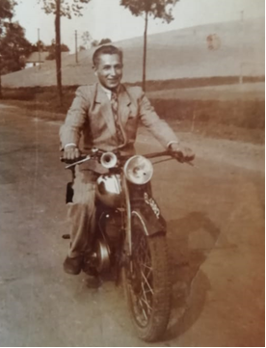
Мой прадедушка Кузьмин Михаил Иванович родился 18 июня 1926 года, в деревне Патрушево Куйбышевского района. Его родители работали в колхозе, а дедушка учился в школе, он закончил 7 классов. Когда началась война, прадедушкиного отца Ивана Ивановича забрали на фронт, но по дороге к месту службы их эшелон разбомбили. После чего моей прапрабабушке пришла похоронка, в которой было написано, что ее муж пропал без вести. Когда прадедушке исполнилось 18 лет, его призвали в армию. На призывной пункт он прибыл в феврале 1944 года. С призывного пункта его отправили обучаться военному делу, где он освоил военную профессию связиста. После обучения молодых солдат отправили в часть на место службы. Здесь при напряженной борьбе, под пулеметным огнем и взрывами мой дедушка восстанавливал связь, между отрядами, штабом, командирами. Они ползли, пробирались как по траншеям, так и по открытой местности, искали, где произошел разрыв кабеля. Ведь связь была необходима в те страшные времена и днем, и ночью. За время боевых действий мой прадед ни разу не был ранен. Он участвовал в освобождении городов и сел, он был не только связистом, но и принимал непосредственное участие в боевых сражениях. Мой прадед участвовал в освобождении Польши и Чехословакии. До Германии он не успел дойти и окончание войны встретил в Чехословакии. У Михаила Ивановича есть множество медалей за храбрость и мужество, также он был награжден Орденом Отечественной войны второй степени. Сейчас моего прадедушки уже нет в живых. Он умер, когда ему было 62 года. Но память о нем жива до сих пор. Мы каждый год 9 Мая посещаем его могилу, чтобы возложить нашему герою цветы и поблагодарить за наше мирное небо.

